Как настроить на компьютере IP Aliasing ?

1. Что это такое и зачем это нужно?

***IP Aliasing*** *– это техника при которой к одной сетевой карточке привязывается несколько IP адресов.*

*Это позволяет одному серверу (компьютеру) иметь множество сетевых подключений, каждое из которых может служить своей цели. Например, один сервер может одновременно обслуживать веб-сайт, почту, базу данных и игровой сервер, используя разные IP адреса.*

***Почему это удобно?*** *Вместо того чтобы устанавливать сразу несколько сетевых карточек, мы можем настроить несколько IP адресов на одной. Экономия на железе, опять-таки.*

***Решение для виртуализации.*** *В облачных платформах IP aliasing часто используется для назначения множества IP адресов виртуальным машинам или контейнерам, размещённым в одном виртуальном интерфейсе, что упрощает управление.*

1. Как поднять это на компе, имея всего одну встроенную в мать сетевуху ?

*Это применимо к самым бюджетным моделям, которые не поддерживают вообще НИЧЕГО.*

Теперь на самом компьютере нажимаем Win + R – ncpa.cpl

ПКМ по сетевой карточке к которой подключён Микротик – свойства – IP версии 4 (TCP/IP v4) – свойства –

Вешаем первый адрес на статику:

IP-адрес: 169.254.219.**2**

Маска подсети: 255.255.0.0

Основной шлюз: 169.254.219.**1**

DNS1: 8.8.8.8

DNS2: здесь можно поставить второй Гугловский 8.8.4.4, или Яндекс 77.88.8.8, или оставить пустым.

Теперь нажимаем «Дополнительно…» - «Параметры IP»

IP-адреса – Добавить…

Здесь добавляем

169.254.219.**2** / Маска: 255.255.0.0 (16-я).

192.168.10.**2** / Маска: 255.255.255.0 (24-я).

Основные шлюзы:

Добавить…

169.254.219.**1** / Метрика «Автоматический»

192.168.10.**1** / Метрика «Автоматический»

[**V**] Автоматическое назначение метрики

Скриншот для наглядности.

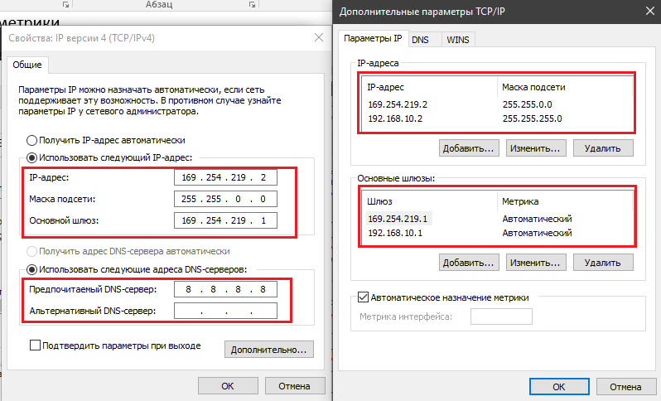

*Данный способ сводит на нет автоматическую выдачу IP адресов DHCP сервером, но если есть крайне острая нужда попадать, скажем, в необходимый VLAN с одного компьютера, не имея дополнительных сетевых карт и маршрутизации, то можно сделать и так.*

*Это что касается Windows, на Linux IP алиасинг реализуется примерно вот такими командами:*

*sudo ip addr add 192.168.10.x/24 dev eth0*

*sudo ip addr add 169.254.219.x/16 dev eth0*